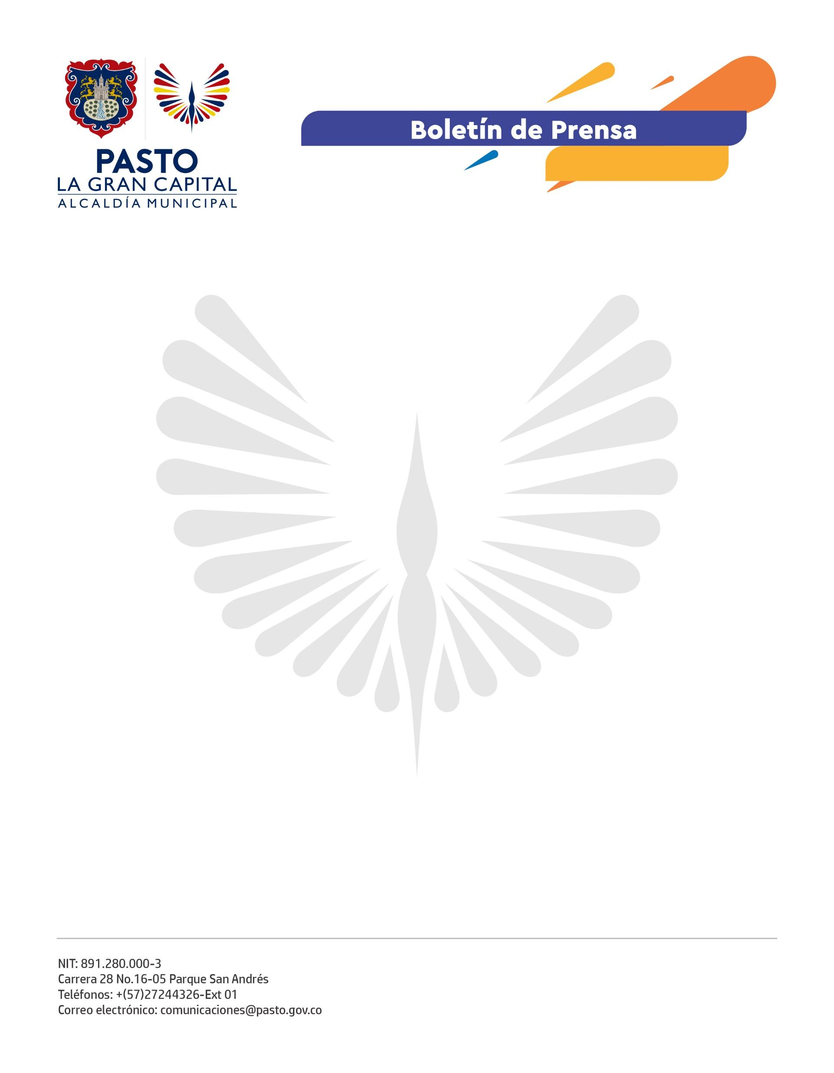
No. 210
13 de abril de 2022

CON UNA VARIADA PROGRAMACIÓN MUSICAL SE CUMPLIÓ LA AGENDA CULTURAL DEL MARTES SANTO EN ‘PASTO, LA GRAN CAPITAL TEOLÓGICA’
La Orquesta de Cámara ‘Iberacademy’ y la Academia Filarmónica de Medellín abrieron la jornada a las 5:00 p.m. en la Parroquia de Santa Mónica. Más tarde y en simultánea se llevaron a cabo la Misa Andina, del maestro Jhon Granda Paz, en el templo de San Felipe y el concierto de la Red de Escuelas de Formación Musical en el Salón Palatino de la Universidad de Nariño.
“Agradecerle a la Alcaldía de Pasto porque es algo novedoso y llamativo que se está haciendo en la ciudad, más aún por traer artistas nacionales con esas obras que antes se escuchaban únicamente en las películas”, precisó Fernando Arévalo, habitante del barrio Santa Mónica.
La Orquesta Sinfónica Infantil y la Banda Sinfónica Infantil fueron protagonistas de la segunda noche de conciertos de Semana Santa. Fueron 53 los músicos que, por medio de instrumentos como el bombo sinfónico, redoblante, plato suspendido, triangulo, entre otros, levantaron a los asistentes en un solo aplauso.
Tania Molina, una de las asistentes al evento, manifestó que se observa la dedicación de los niños y niñas para lograr esta puesta en escena. “Es muy importante el apoyo de la Alcaldía de Pasto para fomentar este tipo de proyectos musicales en los estudiantes”, resaltó.
Este año, la Red de Escuelas de Formación Musical cumple 20 años de labor artística y pedagógica, lo que la posiciona como uno de los referentes más importantes a nivel nacional.
Por su parte, el maestro Jhon Granda Paz comentó: “Misa Andina es una obra que se realizó teniendo en cuenta la liturgia de celebración de Semana Santa para tener contacto con la música latinoamericana, además de los instrumentos europeos, como son los violines. Agradecer a la Secretaría de Cultura por este espacio que, esperamos, sea de mucho agrado para los asistentes porque lo hacemos con todo el corazón”.
De esta manera, el público asistente a cada uno de los templos y recintos culturales, disfrutó del repertorio universal interpretado por los artistas.

No. 210

13 de abril de 2022

Volvieron las procesiones

‘La Gran Capital’ se volvió a engalanar con la magia y espiritualidad de las procesiones, tras dos años de pandemia.

En un recorrido que inició y concluyó en el templo de San Agustín, cientos de feligreses que se apostaron en las calles del centro de la ciudad participaron de la procesión del Señor de las Caídas.

Un total de 7 imágenes, 21 asociaciones de cargueros y 3 bandas de paz hicieron parte de esta tradicional procesión con la que se reactivaron los eventos religiosos de manera presencial.

"Qué grato es para nosotros reencontrarnos en este espacio de tanta fe y regocijo, especialmente para organizaciones como la nuestra, que tienen más de 50 años de antigüedad", expresó el carguero de la imagen de la Virgen de Dolores, Guillermo Jaime Rodríguez.

Por otra parte, los Equipos de Respuesta Inmediata (ERI) de la Secretaría de Salud verificaron el uso correcto del tapabocas entre los asistentes a la jornada y recordaron la necesidad de estar al día con el esquema de vacunación contra covid-19.

Luis David Torres, integrante de los ERI de la Secretaría de Salud, señaló que durante el acompañamiento se hizo énfasis en la importancia de fortalecer las medidas de autocuidado y evitar las aglomeraciones porque la pandemia aún continua.

La Secretaría de Tránsito y Transporte y la Dirección Administrativa de Espacio Público velaron por la movilidad y regularon la presencia de vendedores informarles durante la procesión.

“Más de 110 agentes de tránsito apoyan el desarrollo de cada uno de los eventos de esta Semana Mayor”, indicó el subsecretario Operativo de Tránsito, Fernando Bastidas.

